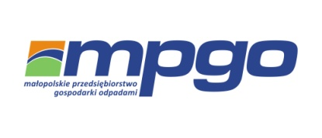
Małopolskie Przedsiębiorstwo
Gospodarki Odpadami Sp. z o.o.
ul. Barska 12, 30-307 Kraków
adres korespondencyjny: Firmy Gmina Wieliczka
31-580 Kraków, ul. Nowohucka 1
tel. (12) 34 00 415, 2021 rok
665-361-381
Harmonogram wywozu odpadów komunalnych oraz selektywnie (S) zebranych na 2021 r.
Firmy Gmina Wieliczka
Częstotliwość wywozu: odpadów komunalnych
i selektywnie zebranych co 28 dni (S)
- 8 styczeń(S)
- 22 styczeń
- 5 luty (S)
- 19 luty
- 5 marzec (S)
- 19 marzec
- 2 kwiecień (S)
- 16 kwiecień
- 30 kwiecień (S)
- 14 maj
- 28 maj (S)
- 11 czerwiec
- 25 czerwiec (S)
- 9 lipiec
- 23 lipiec (S)
- 6 sierpień
- 20 sierpień (S)
- 3 wrzesień
- 17 wrzesień (S)
- 1 październik
- 15 październik (S)
- 29 październik
- 12 listopad (S)
- 26 listopad
- 10 grudzień (S)
- 24 grudzień
Odpady komunalne, oraz surowce wtórne powinny być wystawione przed posesję najpóźniej do godziny 6:00 w dniu odbioru (odpadów nie odbieramy z terenu posesji).
Worki z surowcami wtórnymi prosimy wystawiać po napełnieniu do pełnej objętości – zawiązane.

UWAGA!!!
• Termin z symbolem (S) dotyczy firm, które posiadają podpisane umowy z odbiorem 13x w roku tj. co 28 dni.
• Każdy termin dotyczy firm, które posiadają podpisane umowy z odbiorem 26x w roku tj. co 14 dni.

